Lista Aula Teórica 25

CAPÍTULO 37
1E. Verifique o valor numérico da velocidade escalar da luz usando a equação abaixo e mostre que a equação está dimensionalmente correta. (Veja o Apêndice B.)

$$C=\frac{1}{\sqrt{{μ_{0}ε}_{0}}}$$

6E. Prove que a corrente de deslocamento num capacitor de placas paralelas por ser escrita como:

$$i_{d}=C\frac{dV}{dt}$$

10P. No exemplo 37-1 mostre que as expressões deduzidas para B(r) podem ser escritas como:

$B\left(r\right)=\frac{μ_{0}i_{d}}{2πr}$ (para r $≥R$)
e
$$B\left(r\right)=\frac{μ_{0}i_{d}r}{{2πR}^{2}} (para r≤R)$$

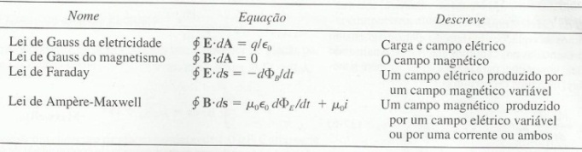

12P. Um campo elétrico uniforme cai a zero a partir de uma intensidade inicial $E_{S}=$6,0 x 10⁵N/C num intervalo de tempo igual a 15μs, do modo indicado na figura abaixo. Calcular a corrente de deslocamento que atravessa uma área de 1,6m² ortogonal à direção do campo, durante cada um dos intervalos de tempo. (a), (b) e (c), indicados no gráfico. (Ignore o comportamento nas extremidades dos intervalos.)

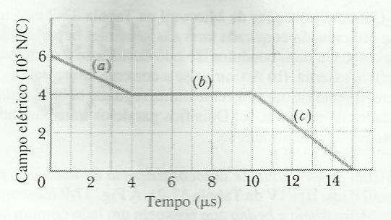

16E. Qual das equações de Maxwell na tabela abaixo está mais intimamente relacionada com cada uma das seguintes experiências. (a) Toda carga colocada num condutor isolado desloca-se totalmente para a sua superfície externa. (b) Ao variar-se a corrente numa bobina, verifica-se o aparecimento de uma corrente numa segunda bobina situada nas proximidades da primeira. (c) Dois fios paralelos transportando correntes de mesmo sentido atraem-se.

